Муниципальное общеобразовательное учреждение
«Дмитриевская средняя общеобразовательная школа»

Доклад на тему:
«Формирование функциональной
грамотности на уроках химии»

Подготовила: учитель химии
МОУ «Дмитриевская СОШ»
Малахова Е.В.

с.Дмитриевка
2023 год

Цели: создание условий для повышения компетенции молодых педагогов по формированию функциональной грамотности в процессе преподавания химии в школе.
Задачи:
– создать условия для профессионального самосовершенствования педагогов;
– продемонстрировать опыт работы по формированию функциональной
грамотности на уроках химии;
– совместно отработать методические подходы учителя-мастера и приемы решения поставленной в программе мастер-класса проблемы.

1.Организационный этап
Добрый день, уважаемые коллеги! Рада приветствовать вас!
Сегодня вы станете участниками мастер-класса «Формирование функциональной грамотности на уроках химии». Слайд 2
При подготовке к занятию, я наткнулась на слова немецкого философа,
психолога и педагога Иоганна Фридриха Герберта. «Смертный грех учителя
– быть скучным». Слайд 3
Предлагаю вам высказаться на эту тему.
Очень надеюсь, что среди нас нет, и не будет, скучных учителей!
Уважаемые коллеги, разрешите представить вашему вниманию химический эксперимент.
Мои действия: беру ткань с пятном от чернил шариковой ручки,
выливаю на него перекись водорода. В результате реакции пятно исчезает.
Скажите, Вы догадались, какие химические вещества я использовала?
Ответы:
Верно.
Перекись водорода — это то, что найдется в любом доме. Она недорогая и купить ее может каждый. Если необходимо в срочном порядке избавиться от пятен на вещах, а специальное средство для обработки отсутствует, то вопрос поможет решить, перекись.
Что произошло? Почему пятно исчезло?
Ответы: Произошла химическая реакция
Многие могут и не знать о механизме этой реакции, но, однако используют ее в быту постоянно. Поэтому знания, полученные в школе, мы, умело, применяем в жизни.
2. Получение новых знаний
Слайд 4
Все мы уже понимаем, что задача системы образования главным образом состоит в формировании и оценке способности учащихся применять полученные в школе знания и умения в жизненных ситуациях.
А в условиях социально-экономической модернизации обществу необходим человек, функционально грамотный, умеющий работать на результат, способный к определенным, социально значимым достижениям. Все данные качества формируются в школе.
Обучение учащихся самостоятельно добывать, анализировать, структурировать и эффективно использовать информацию для максимальной самореализации и полезного участия в жизни общества выступает ведущим направлением модернизации системы образования.
Слайд 5
В условиях модернизации роль предметов естественно научных дисциплин, имеющей множество «пограничных» с другими дисциплинами областей исследования возрастает и обеспечивает разработку эффективных путей и средств решения жизненно важных, для людей, задач и проблем (производство энергии, защита окружающей среды, здравоохранение и другие).
Слайд 6
Ядром данного процесса выступает функциональная грамотность.
Слайд 7
Под функциональной грамотностью понимают «способность человека решать стандартные жизненные задачи в различных сферах жизни и деятельности на основе прикладных знаний».
Слайд 8
Сущность функциональной грамотности состоит в способности личности самостоятельно или в сотрудничестве осуществлять учебную деятельность и применять приобретенные знания, умения и навыки для решения жизненных задач в различных сферах человеческой деятельности.
Ведь, сущность функциональной грамотности школьника заключается в готовности его:
- добывать информацию
- применять её в жизни
- оценивать себя
Слайд 9
Перед тем, как начать более детально рассмотрение сегодняшней темы, я предлагаю вам заполнить форму, ответив на несколько вопросов:
1.Работаете ли вы в этом направлении?
2.Используете ли вы на своих учебных занятиях задания по формированию функциональной грамотности?
2. Какие электронные средства и ресурсы вы используете:
а) готовые продукты;
б) созданные самостоятельно.
3. Считаете ли вы, что на уроках химии нужно использовать задания по формированию функциональной грамотности?
Сегодня на мастер-классе я планирую предоставить вам свой опыт работы по данному направлению, показать вам различные задания и источники информации, которые можно использовать при организации занятий по формированию функциональной грамотности.
А что хотите получить от занятия вы? Какие ваши ожидания?
На протяжении многих лет я применяю на уроках разнообразные формы деятельности, но все равно, химия остается сложной наукой и не многие дети могут применить теорию на практике, не понимают, зачем они изучают этот предмет в школе. Малое количество ребят выбирают сдавать экзамен по химии, показывают не высокие результаты ВПР.
Поэтому, я заинтересовалась таким вопросом, как же можно развивать функциональную грамотность на уроках химии. Изучив различные источники информации, я начала подбирать на уроки химии такие задания, которые помогут формировать все эти навыки.
Хочу поделиться своими наработками и предлагаю вам пройти все эти этапы:
Слайд 8
- добывать информацию
- применять её в жизни
- оценивать себя.
Так при изучении темы: «Азот и его соединения» в 9 классе ребятам предложила выполнить следующее задание, для этого использовала прием «Проблемная ситуация»
Цель – побудить ребенка самостоятельно искать выход из затруднения. Это задание я даю на начальном этапе урока.
Слайд 10
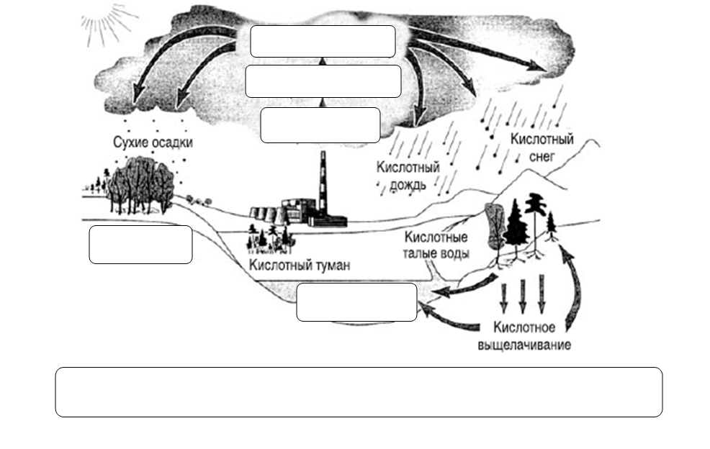
Рисунок 1.

Давайте с Вами сделаем это и мы! И так Вам предлагается
Задание 1. Изучить рисунок 1 (приложение №1) и ответить на следующие вопросы.
Слайд 11
-перечислите основные источники оксида азота (IV), (Ответы: техногенные источники поступления оксидов азота в атмосферу — топливная энергетика (55 %), металлургическая промышленность (25 %), очистка и переработка нефти и угля (10 %), химическая промышленность, транспорт и другие виды хозяйственной деятельности человека (10 %).)
- внесите в рисунок недостающие элементы, (NO_{2,} Н₂О, НNO₃)
- напишите уравнения реакции; (Н₂О + NO₂ = НNO₃ )
- как отразится на биоценозе водоема воздействие кислотных дождей (образовавшихся с участием NO₂), выпавших на почву.
Воспользуйтесь приложением №1.
Ответ (так как создается слабая кислая среда: pH 4,5. Гибнут земноводные, рыба, околоводные насекомые.
Слайд 12
Приложение № 2. Окисление водных ресурсов
Классифицируют 3 стадии последствий кислотных дождей в водоёмах.
PH воды <7. С повышением кислотности сокращается количество кислорода в водоёме. Происходит заболачивание, гибнут водные растения и креветки. Активно развиваются зелёные и бурые водоросли.
pH 5,5. Гибнет планктон, являющийся основным объектом питания живых организмов. Исчезают донные бактерии, разлагающие мусор органического происхождения.
pH 4,5. Гибнут земноводные, рыба, околоводные насекомые.
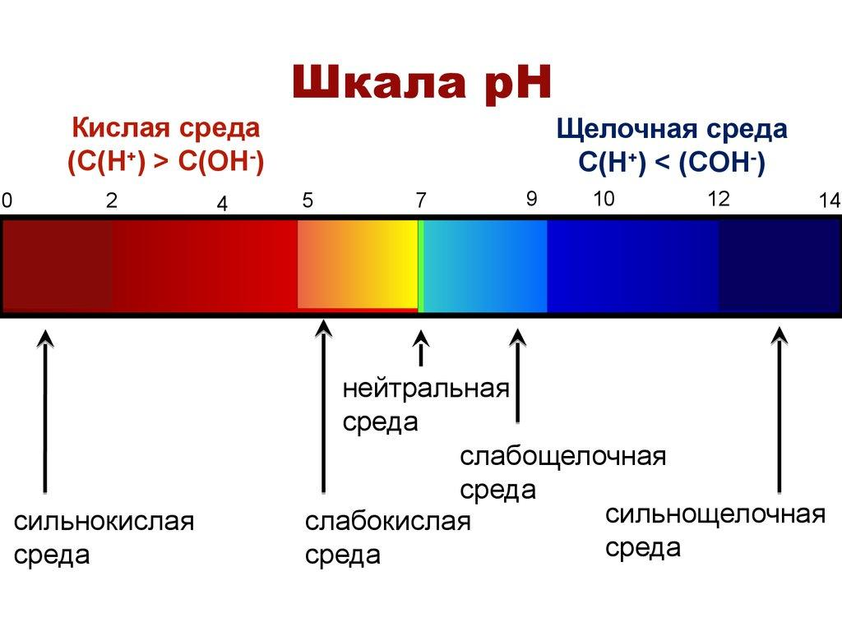
Рисунок2. СРЕДА РАСТВОРА (Приложение №2)

При выполнении задания 1 дети опираются на знания, полученные в 8 классе при изучении темы: «Химические свойства кислотных оксидов», кто-то обратился к сети Интернет, многие воспользовались приложением. А вот задание 2, поставило детей в проблемную ситуацию и учащиеся, опираясь на свои знания, решали данную проблему.
Слайд 13
Задание 2. Вы директор предприятия, изображенного на рисунке. Экспертами-экологами обнаружены отклонения от нормы состава воды из близлежащего озера и установлена причина: большие выбросы NO₂ вашим предприятием.
Что вы предпримете?
А) закроете предприятие; (не реально, этого никто не сделает)
Б) совершенствуете очистные сооружения;
В) займетесь очисткой воды в озере. (газ продолжит выделяться и будет тоже самое)
Здесь создается проблемная ситуация, которую ребята должны решить.
Слайд 14
Ответы педагогов - совершенствуете очистные сооружения
Воздействие на почву. Происходят процессы, приводящие к изменению видового состава микроорганизмов и обеднению плодородного слоя. Последствиями вредных осадков становятся подкисление почвы и связывание азота, делающее его недоступным для растений.
Ответ: повреждение растительности.
Мы с вами замечательно справились с этой задачей.
Предлагаю вам решить еще несколько ситуационных задач. (Приложение №3)
Слайд 15
Задание 3.
Вы — пилот самолета, летящего из Сибири в Ярославль. Самолет везёт слитки самого распространённого металла в природе. Сколько лет пилоту? (1балл)
Дополнительный вопрос: какой металл вёз самолет? Почему этот металл в 1827 г. стоил 1200 рублей за 1 кг, а в 1900 г. — 1 рубль?(2 балла)
Слайд 16
Ответ 1(1балл) (столько лет, сколько тому, кто решает эту задачу).
Алюминий, потому что в 1827 году он был впервые получен. Свойства его - легкий, блестящий металл. (2балла)
Слайд 17
Задание 4.
Вы входите в малознакомую квартиру, которая затемнена. Электричество отключено, но есть две лампы: газовая и керосиновая. Что Вы зажжете в первую очередь? (1 балл)
Дополнительный вопрос: где еще применяется газ (предположите, какой) и керосин? (2 балла)
Слайд 18
Ответ
Спичку(1балл)
В газовой лампе- природный газ (применяется как топливо)
Керосин (растворитель, дизельное и авиационное топливо, удаление ржавчины) (3 балла)
Слайд 19
Задание 5.
Чтобы Золушка не смогла поехать на бал, мачеха придумала ей работу: она смешала древесные стружки с мелкими железными гвоздями, сахаром и речным песком и велела Золушке очистить сахар, а гвозди сложить в отдельную коробку. Золушка быстро справилась с заданием и успела поехать на бал. Объясните, как можно быстро справиться с заданием мачехи. (3б)
Слайд 20
Ответ
Древесные стружки от мелких железных гвоздей можно разделить при помощи магнита. Сахар с речным песком растворить в воде ,профильтровать, выпарить воду (3 балла)
Слайд 21
Задание 6.
Кто из нас не мечтал разыскать сокровища, спрятанные когда-то, в глубине веков, морскими пиратами?! Если разгадаете головоломку, то узнаете, как наверняка найти настоящий клад(6 баллов)
Si – тон, Ar – оящ, Ne – др, Fe – ад,
Mg - - э, F – Ий, Cr – кл, Cl –аст,
Li – хо, Sc – Ий, N – рош, Na – уг.
Слайд 22
Ответ
Если расположить символы химических элементов в порядке возрастания их порядковых номеров, то из набора букв, записанных рядом с химическими знаками, получится фраза: «Хороший друг – это настоящий клад»
Развитие у детей функциональной грамотности является хорошим подспорьем и для подготовки к экзаменам. В этом поможет «Открытый банк заданий для оценки естественнонаучной грамотности (VII-IX класса)».
Слайд 23
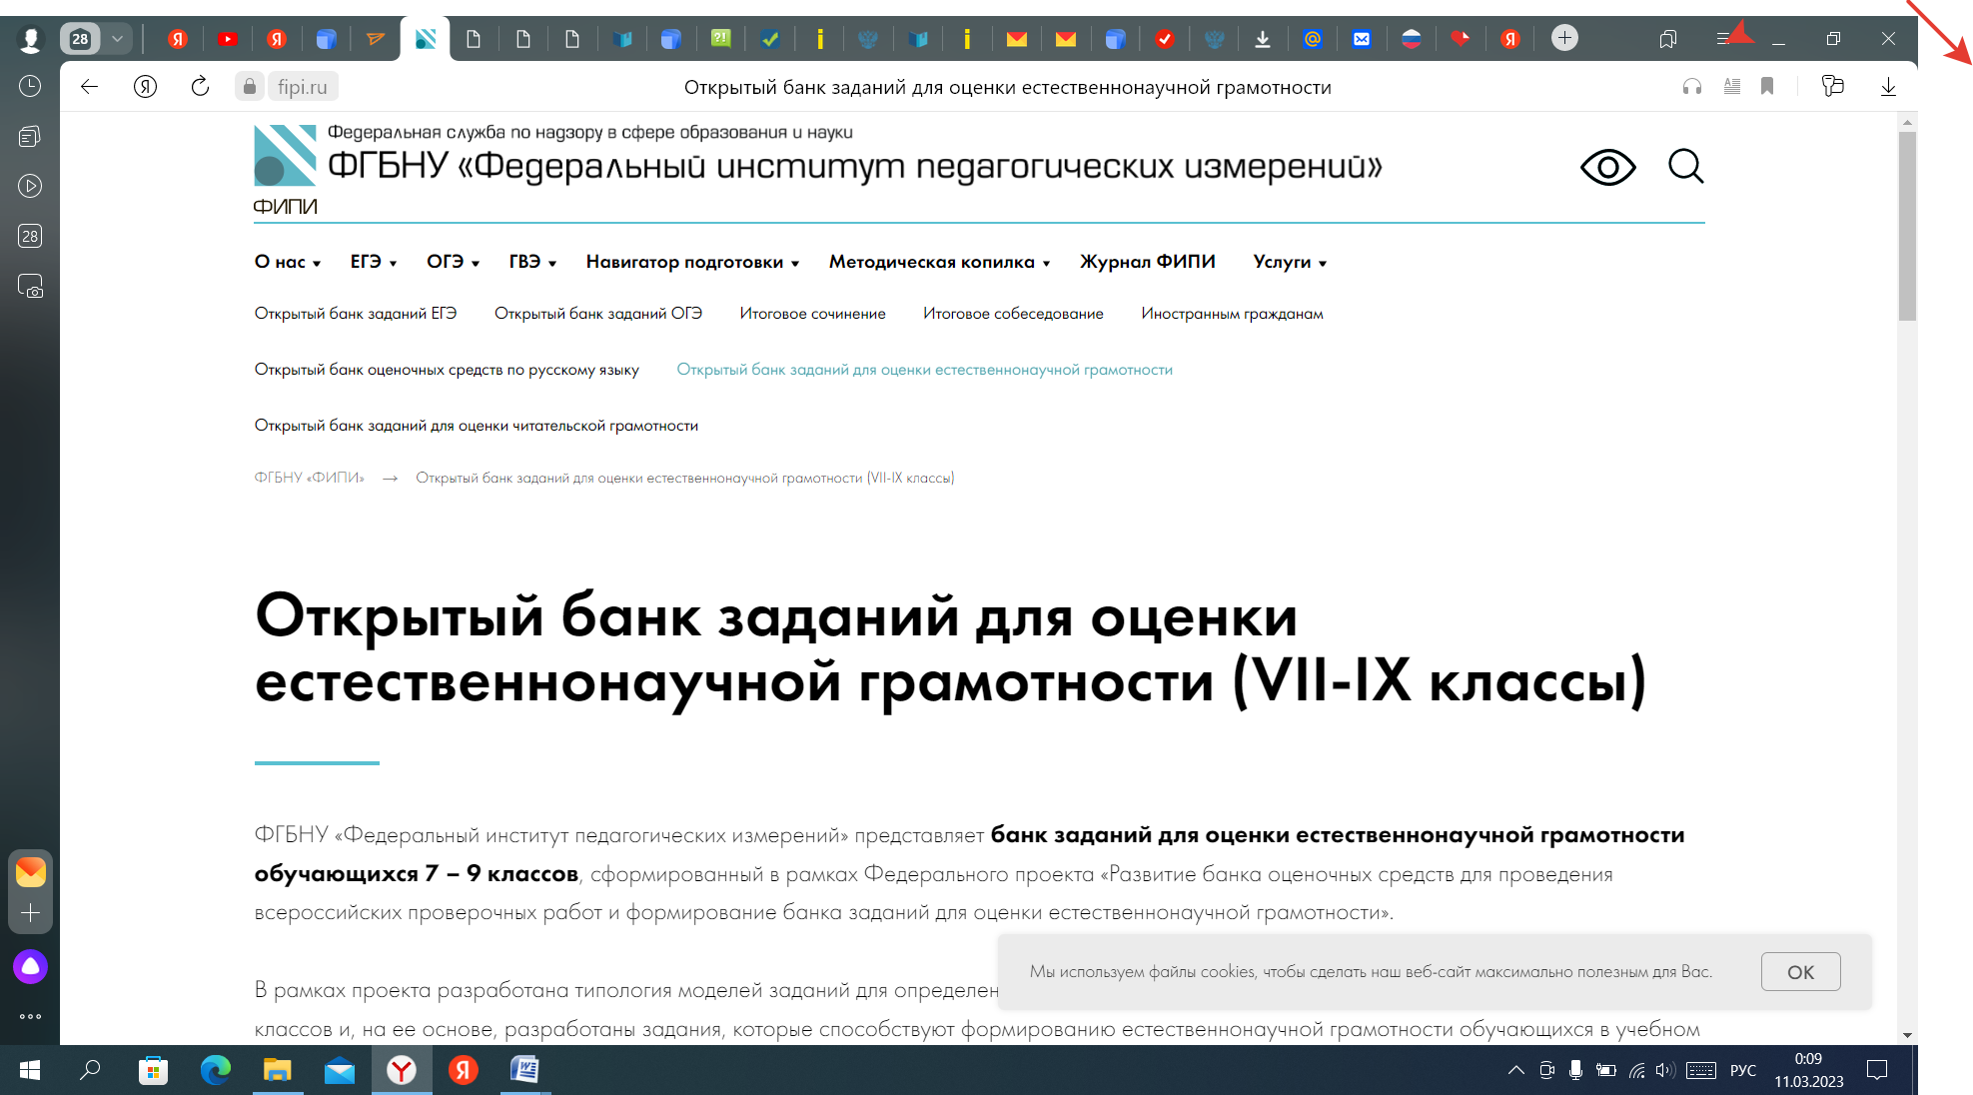

Задания ребята могут выполнять индивидуально, а могут в группе.

Предлагаю вам разделиться на группы и выполнить задания. (Приложение №4)
Задание 7.
Слайд 24

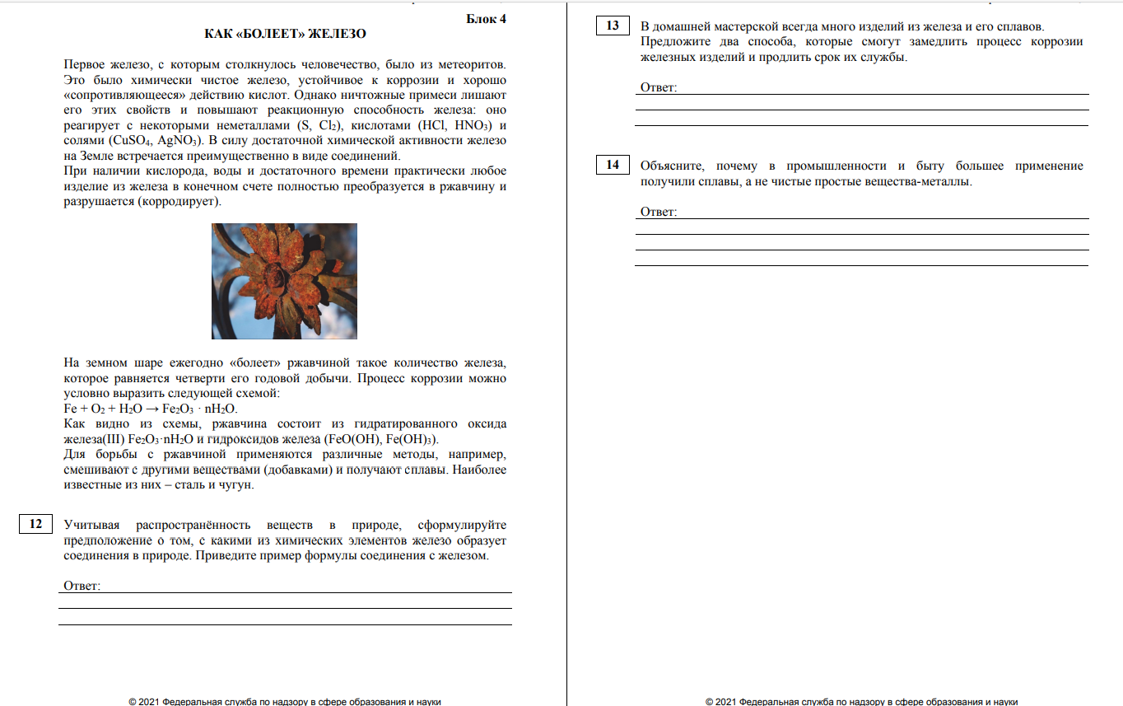
При подготовке учащихся 8-11 классов к ВПР, я предлагаю ребятам на уроках закрепления знаний задания из ВПР прошлых лет, либо на сайте «Решу ВПР».
Слайд 25

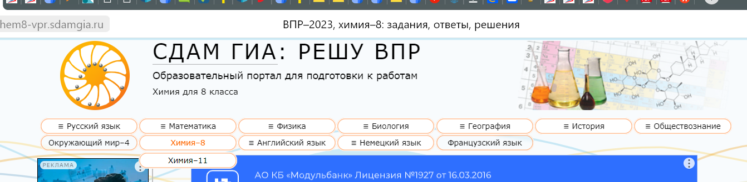

Предлагаю выполнить задание ВПР 8 класс. (Приложение №5)
Слайд 26
Задание 8.

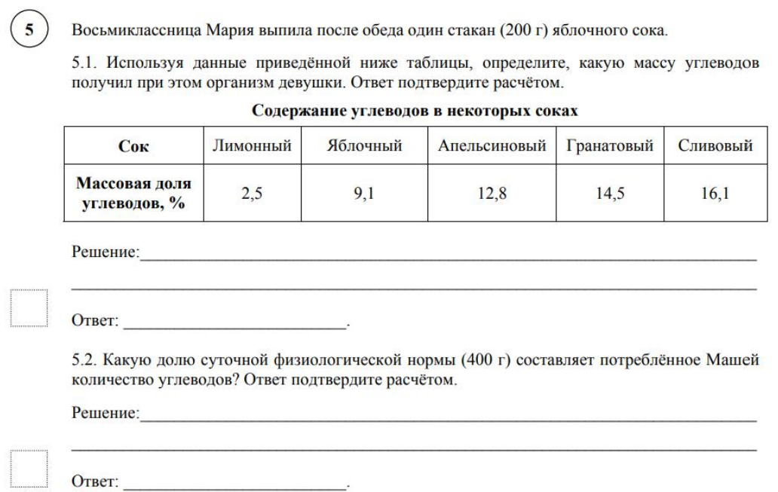

При выполнении этого задания ребятам без математики, никуда! Вот вам метапредметные связи.
Нельзя конечно забывать и о РЭШ.
Слайд 27
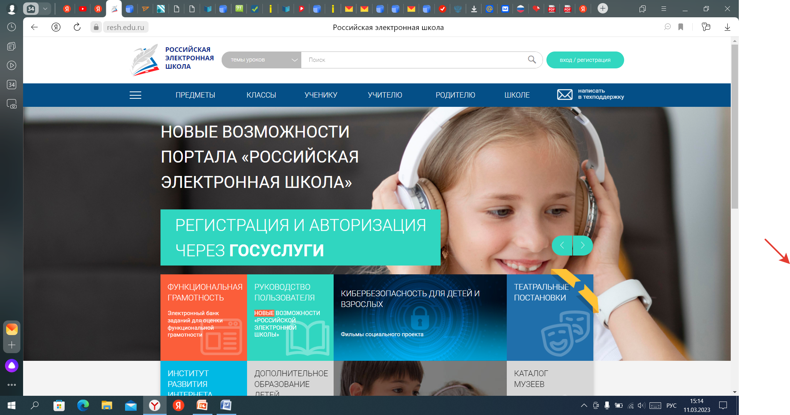

На слайде вы видите часть той работы, которую я делаю на сайте РЭШ.
Слайд 28

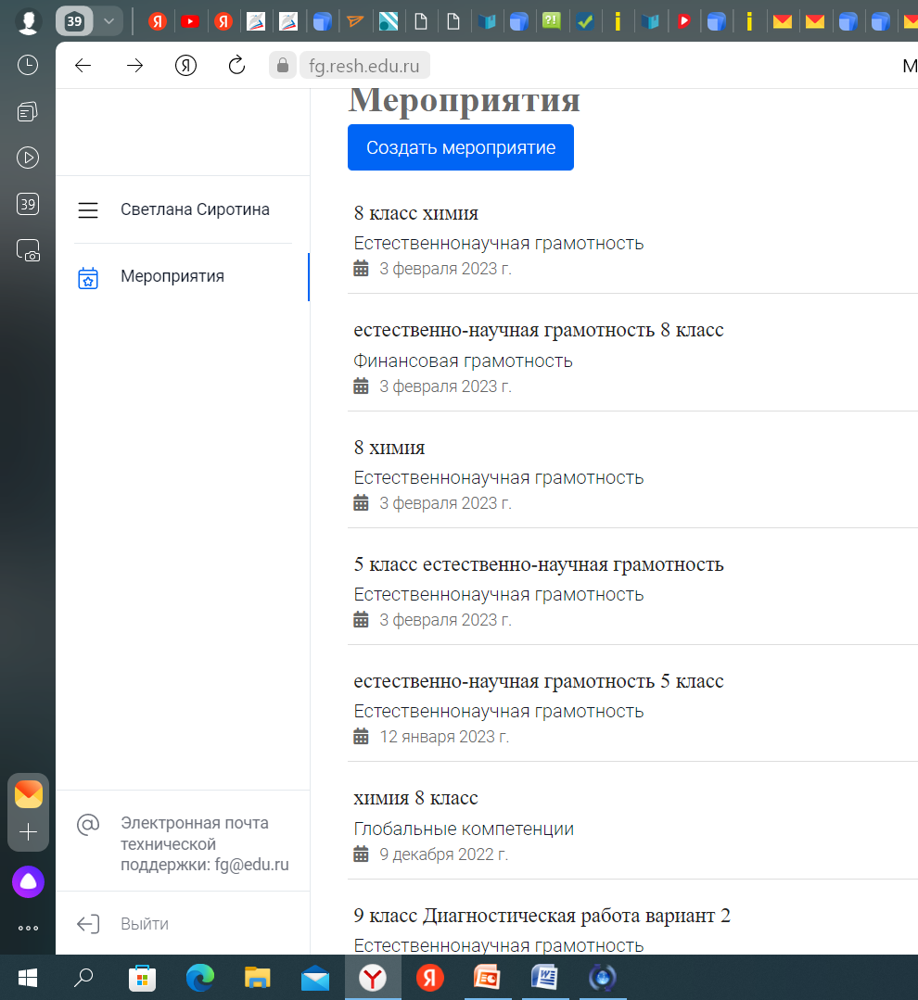
Слайд 29-30
В приложении №6 я сделала подборку сайтов, на которых можно взять задания и использовать в своей работе.
И так на этом я завершаю свой мастер-класс, вывод хочу сделать следующий: мы должны развивать функционально-грамотную личность, которая будет:
- Добывать информацию.
- Применять её в жизни.
- Оценивать себя.
Хочется надеяться на то, что полученные знания на этом мастер-классе будут вам полезны.
3. Подведение итогов, рефлексия
В завершении работы предлагаю вам выполнить следующее задание:
-заполните анкету обратной связи (Приложение 8);
- выберите предложенные картинки и возьмите их с собой.
Слайд 31
-«чемодан» (возьму в свою методическую копилку);
-«мясорубка» (нужно время для осмысления опыта такой деятельности);
-«мусорное ведро» (опыт не пригодится)

Спасибо за внимание! До новых встреч!

